FORECASTING RED ONION PRICES IN PAPUA USING BAYESIAN AUTOREGRESSIVE INTEGRATED MOVING AVERAGE MODEL
Peramalan Harga Bawang Merah di Papua dengan Model Autoregressive Integrated Moving Average Bayesian
Sandra Berliana Putri^{1‡}, Deden Ahmad Rabani¹, Delita Nur Hasanah¹, Lilis Indra Purnama Sari¹, Nabil Ibni Nawawi¹, Thariq Hambali¹, Elke Frida Rahmawati¹, Kusman Sadik¹, Anang Kurnia¹, Laily Nissa Atul Mualifah¹
¹Department of Statistics, IPB University, Indonesia
‡corresponding author: sandraberlianaputri@apps.ipb.ac.id
Abstract

The fluctuation in red onion prices is influenced by various factors including production, seasonal consumption, and climate conditions. The instability has an impact on food inflation, making accurate forecasting methods necessary. This study uses the Bayesian Autoregressive Integrated Moving Average (ARIMA) approach to forecast the price of red onions in Papua. The method integrates prior information in parameter estimation using Markov Chain Monte Carlo (MCMC), which enhances forecasting accuracy under high volatility conditions. The data used consists of daily red onion prices from December 15, 2024, to May 8, 2025, obtained through web scraping from the National Food Agency. The ARIMA(0,1,1) model was identified as the best model based on the smallest Akaike Information Criterion (AIC). The estimation results show that the model parameters have converged with a high effective sample size and an Rhat value close to one. Model evaluation through MAPE shows good performance. The model is able to capture historical price patterns well and produce stable short-term predictions with a price range between Rp55,100 and Rp55,300 per kilogram for the period from May 9 to June 7, 2025. This approach has proven effective and can serve as a reference in formulating red onion price intervention policies in Papua.

Keywords: Bayesian ARIMA, MCMC, price forecasting, price volatility, time series.

- Pendahuluan
Indonesia berperan sebagai produsen sekaligus eksportir komoditas pertanian, tidak hanya untuk memenuhi kebutuhan pangan dalam negeri tetapi juga sebagai sumber devisa melalui perdagangan internasional (Ulya et al., 2023). Salah satu komoditas pertanian yang penting dan menjadi bahan pangan prioritas adalah bawang merah. Pada tahun 2019, produksi bawang merah di Indonesia mencapai 1,5 juta ton, menjadikannya salah satu komoditas pertanian dengan produksi tertinggi. Angka ini melampaui produksi cabai merah besar yang mencapai sekitar 1,2 juta ton serta cabai rawit yang tercatat sebesar 1,3 juta ton pada tahun yang sama (Al Rosyid, 2021).
Produksi bawang merah di Indonesia tergolong tinggi sehingga perubahan kuantitas produksi setiap tahunnya berkontribusi terhadap fluktuasi harga di pasaran. Harga bawang yang naik dan turun setiap tahun dapat menyebabkan inflasi volatile food (Wati et al., 2021). Fluktuasi harga bawang merah dipengaruhi oleh berbagai faktor, termasuk luas area tanam, tingkat produktivitas per satuan waktu (hari, bulan, dan tahun), serta kondisi cuaca dan iklim. Selain itu, terlepas dari perubahan produksi yang tidak stabil, harga bawang merah juga dipengaruhi oleh tingkat konsumsi masyarakat yang cenderung mengikuti pola musiman. Pola ini terlihat dari meningkatnya permintaan menjelang hari-hari besar, seperti Lebaran, Natal, dan Tahun Baru, yang berkontribusi terhadap perubahan harga di pasaran.
Berdasarkan permasalahan tersebut, kebijakan harga bawang merah perlu dipertimbangkan secara matang untuk mencegah fluktuasi yang semakin parah. Salah satu langkah yang dapat mendukung kebijakan ini adalah memprediksi harga bawang merah berdasarkan data historis dalam jangka waktu tertentu. Prediksi harga bawang tersebut dapat dilakukan dengan menggunakan metode ARIMA Bayesian.
ARIMA Bayesian adalah metode peramalan time series yang menggabungkan pendekatan ARIMA dengan inferensi Bayesian. Metode ini memanfaatkan kelebihan ARIMA dalam menangani data stasioner dan non-stasioner, serta dengan pendekatan Bayesian, yaitu integrasi informasi prior untuk meningkatkan akurasi peramalan. Oleh karena itu, ARIMA Bayesian dapat menghasilkan peramalan yang lebih adaptif terhadap perubahan pola data yang memiliki fluktuasi tinggi, seperti harga bawang merah.
Penelitian ini bertujuan mengembangkan model peramalan harga bawang merah di wilayah Papua menggunakan pendekatan ARIMA Bayes. Tujuan khususnya adalah untuk menganalisis pola fluktuasi harga bawang merah dan meramalkan harga bawang merah. Dengan demikian, penelitian ini diharapkan dapat memberikan kontribusi dalam mengambil langkah strategis untuk menstabilkan harga, melindungi petani dari kerugian, serta memastikan keterjangkauan bagi konsumen.

- Tinjauan Pustaka
  - Autoregressive Integrated Moving Average (ARIMA)
Model Autoregressive Integrated Moving Average (ARIMA) merupakan salah satu metode yang paling umum digunakan dalam meramalkan data time series. Metode ini pertama kali diperkenalkan oleh Box dan Jenkins (1976) melalui pendekatan yang menggabungkan tiga komponen utama, yaitu autoregressive (AR) dengan ordo p, differencing (I) dengan orde d, dan moving average (MA) dengan orde q. Penentuan komponen orde p dan q dapat dilihat dari cuts-off lag masing-masing plot ACF dan PACF, sedangkan penentuan orde d didapatkan dari stasioneritas rataan deret data. Suatu deret dikatakan mengikuti proses ARIMA(p,d,q) jika memiliki bentuk persamaan sebagai berikut.
$$\begin{aligned}Y_{t}=\left(1+∅_{1}\right)Y_{t-1}+…+\left(∅_{p}-∅_{p-1}\right)Y_{t-p}-∅_{p}Y_{t-p-1}+e_{t}-θ_{1}e_{t-1}-…-θ_{p}e_{t-q}\#\left(1\right)\end{aligned}$$
dengan $e_{t}$ yang merupakan white noise serta parameter autoregresif ($∅$) dan moving average ($θ$) yang stasioner dan invertible (Chan & Cryer, 2008).
Estimasi parameter pada model ARIMA dilakukan menggunakan pendekatan Bayesian, yang mana pemilihan model terbaik dilakukan berdasarkan kriteria informasi seperti Akaike Information Criterion (AIC) (Shumway & Stoffer, 2016). Model ini efektif dalam meramalkan data dalam jangka pendek yang bersifat linear dan stasioner. Namun, dalam peramalan data jangka panjang dan non-stasioner kurang baik digunakan dikarenakan nilainya yang tidak fluktuatif dan cenderung konstan (Asrirawan et al., 2022).

  - Bayesian Time Series
Pendekatan Bayesian dalam analisis time series menjadi salah satu alternatif yang lebih fleksibel dibandingkan metode klasik. Bayesian time series memungkinkan integrasi informasi prior ke dalam proses estimasi parameter yang dapat meningkatkan keakuratan prediksi terutama ketika jumlah data terbatas (Barber et al., 2011). Dalam pendekatan Bayesian, parameter model dianggap sebagai peubah acak yang memiliki sebaran probabilitas tertentu. Salah satu metode yang sering digunakan dalam estimasi Bayesian adalah Markov Chain Monte Carlo (MCMC) yang memungkinkan pengambilan sampel dari sebaran posterior untuk mengestimasi parameter secara efisien dan akurat (Suparman & Doisy, 2014). Bayesian time series juga dapat mengakomodasi ketidakpastian dan variabilitas dalam data dengan lebih baik dibandingkan metode klasik, menjadikannya lebih unggul dalam peramalan data dengan pola fluktuasi tinggi seperti harga komoditas pertanian.

  - Estimasi Parameter
Estimasi parameter digunakan untuk pendugaan karakteristik dari suatu populasi menggunakan karakteristik sampel untuk melihat apakah statistik sudah menggambarkan nilai dari populasi tersebut (Salaam, 2023). Terdapat dua jenis estimasi parameter, yaitu estimasi titik dan estimasi interval. Metode bayes parameter termasuk ke dalam estimasi interval menggunakan peubah acak yang memiliki sebaran prior. Menurut Horst (2009), sebaran posterior dihasilkan ketika sebaran sampel digabung dengan sebaran prior. Sebaran prior dimanfaatkan oleh metode bayes untuk menentukan inferensi mengenai suatu parameter yang masih dipandang sebagai peubah acak.

  - Sebaran Prior dan Posterior
Sebaran prior merupakan sebaran probabilitas yang menyatakan informasi awal tentang suatu parameter sebelum mempertimbangkan data. Prior bersifat subjektif sehingga setiap orang dapat memiliki sebaran prior yang berbeda (Bolstad & Curran, 2017). Tidak ada konsep pemilihan sebaran prior yang optimal. Pemilihan prior dapat dilakukan dengan beberapa pendekatan diantaranya adalah conjugate prior dan non-informative prior. Conjugate prior adalah sebaran prior yang menghasilkan sebaran posterior dengan keluarga sebaran yang sama (Reich & Ghosh, 2019). Ketika informasi awal dari parameter yang diestimasi tidak diketahui maka pendekatan yang digunakan adalah non-informative prior (Ghosh et al., 2006).
Sebaran posterior adalah sebaran probabilitas dari parameter setelah mempertimbangkan data. Dengan kata lain, sebaran prior yang diperbaharui. Sebaran posterior diperoleh dengan mengalikan prior dengan likelihood (kemungkinan suatu data terjadi untuk suatu parameter). Formula dari sebaran posterior adalah sebagai berikut (Lee, 2012).
$$\begin{aligned}p\left(θ | X\right)∝p\left(θ\right)p\left(X | θ\right)\#\left(2\right)\end{aligned}$$

  - Markov Chain Monte Carlo
Monte Carlo merupakan suatu teknik simulasi dengan menggunakan banyak sampel acak untuk memperkirakan sebaran dari suatu statistik. Monte Carlo dalam konsep bayesian digunakan untuk mendekati sebaran posterior dengan mengambil banyak sampel dari kemungkinan nilai parameter. Sementara, MCMC adalah teknik Monte Carlo yang melakukan pengambilan sampel secara berurutan menggunakan Markov Chain, yaitu proses stokastik yang bergerak dari satu nilai ke nilai lainnya berdasarkan probabilitas tertentu. MCMC digunakan ketika integral analitik sulit dihitung (Bolstad & Curran, 2017). Langkah-langkah dari MCMC adalah sebagai berikut (Bernando dan Smith, 2009 dalam Desiresta et al., 2021).
- Membentuk Markov Chain pada suatu ruang parameter.
- Melakukan sampling dengan mengikuti sebaran posterior ($p(θ|X)$).
- Nilai harapan dari $p(θ|X)$ diduga menggunakan nilai simulasi Markov Chain yang merujuk pada pengintegralan Monte Carlo.
$$\begin{aligned}E_{θ|X}\left[b\left(θ\right)\right]=\int{b\left(θ\right)p\left(θ | X\right)dθ}\#\left(3\right)\end{aligned}$$
- Nilai harapan $E_{θ|X}\left[b\left(θ\right)\right]$ diaproksimasi dengan cara mengambil sampel dari sebaran untuk nilai N yang besar dan mengambil rata-ratanya.
- Metodologi
  - Data
Data yang digunakan dalam penelitian ini merupakan data sekunder yang terdiri atas harga harian bawang merah di wilayah Papua selama periode 15 Desember 2024 hingga 8 Mei 2025. Data ini disajikan dalam satuan rupiah per kilogram (Rp/kg). Data diperoleh melalui proses web scraping dari situs Badan Pangan Nasional (https://panelharga.badanpangan.go.id/tabel-rekap).

  - Prosedur Analisis
Data penelitian dianalisis menggunakan software R dengan prosedur analisis sebagai berikut.
- Melakukan pre-processing data dengan mengatasi nilai yang hilang (missing value) dan melakukan pembersihan data agar siap dianalisis.
- Melakukan eksplorasi data untuk melihat pola pada data dan karakteristik melalui analisis deskriptif dan visualisasi.
- Melakukan pembagian data (splitting data) menjadi 80% data latih dan 20% data uji.
- Melakukan uji kestasioneran rataan menggunakan Augmented Dickey-Fuller (ADF) dan ragam menggunakan plot Box-Cox serta melakukan penanganan ketika data tidak stasioner.
- Menentukan model tentatif ARIMA yang sesuai dengan data.
- Pemilihan model ARIMA terbaik berdasarkan nilai AIC.
- Mengestimasi parameter model Bayesian menggunakan metode MCMC.
- Uji diagnostik sisaan yang meliputi normalitas, homoskedastisitas, autokorelasi, dan nilai tengah sama dengan nol.
- Evaluasi model menggunakan MAPE.
- Peramalan harga bawang merah untuk beberapa periode kedepan.

- Hasil dan Pembahasan
  - Pre-processing Data
Teknik pre-processing yang dilakukan adalah mengatasi missing value sebanyak 12 nilai. Beberapa nilai pada data tercatat kosong saat hari-hari besar seperti Natal, Tahun Baru, dan Idul Fitri. Dalam mengatasi missing value penelitian ini menggunakan teknik interpolasi linear supaya data tetap kontinu dan tidak kehilangan pola temporalnya.

  - Eksplorasi Data
Harga bawang merah berkisar antara Rp48.750 hingga Rp62.917 dengan nilai rata-rata sekitar Rp56.138. Fluktuasi harga ini menunjukkan adanya dinamika pasar yang signifikan dari waktu ke waktu. Untuk memahami pola pergerakan harga tersebut secara lebih mendalam, dapat digunakan plot time series yang menggambarkan tren dan variasi harga bawang merah dari waktu ke waktu yang disajikan pada Gambar 1.
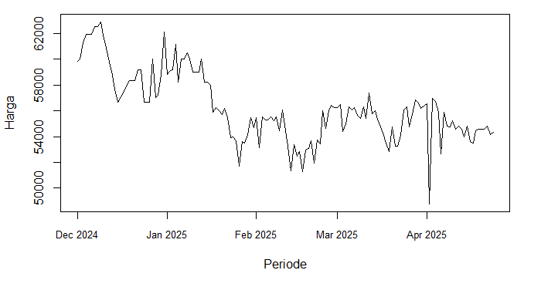
Gambar 1: Plot Harga Bawang Merah di Papua

Harga bawang merah menunjukkan beberapa pola penting. Pada awal periode, yaitu sekitar bulan Desember 2024 hingga Januari 2025, harga mengalami tren penurunan dari sekitar Rp62.000 menjadi sekitar Rp55.000. Setelah itu, pada rentang bulan Januari hingga Maret 2025, harga relatif mengalami fluktuasi stabil dikisaran Rp50.000 hingga Rp58.000, tanpa perubahan yang signifikan. Selain itu, terdapat beberapa penurunan harga yang tajam, khususnya pada sekitar bulan April 2025, harga sempat turun mendekati Rp50.000 sebelum kembali naik. Penurunan ini diduga akibat gangguan pasokan atau faktor lain yang bersifat musiman. Namun, karena rentang waktu pengamatan kurang dari satu tahun penuh, pola musiman yang jelas belum dapat diidentifikasi secara signifikan dalam data ini.

  - Splitting Data
Tahap selanjutnya adalah melakukan splitting untuk memisahkan data menjadi data latih dan data uji dengan perbandingan 80% data latih dan 20% data uji. Data latih digunakan untuk membangun dan melatih model agar dapat mengenali pola pada data. Sementara, data uji digunakan dalam mengevaluasi performa model yang sudah dibangun untuk mengukur metrik evaluasi dan hasil terhadap data yang belum pernah dilihat sebelumnya.

  - Uji Stasioneritas Data
Uji Augmented Dickey-Fuller (ADF) digunakan untuk menguji stasioneritas rata-rata dengan hipotesis nol ${(H}_{0})$ yang menyatakan bahwa data bersifat tidak stasioner. Hasil uji menunjukkan p-value sebesar 0,292 yang lebih besar dari taraf signifikansi 5% $(α=0,05)$. Oleh karena itu, tidak ada bukti yang cukup untuk menolak hipotesis nol sehingga dapat disimpulkan data tidak stasioner. Selanjutnya, untuk mengevaluasi stasioneritas ragam, dilakukan analisis menggunakan plot Box-Cox yang disajikan pada Gambar 2.
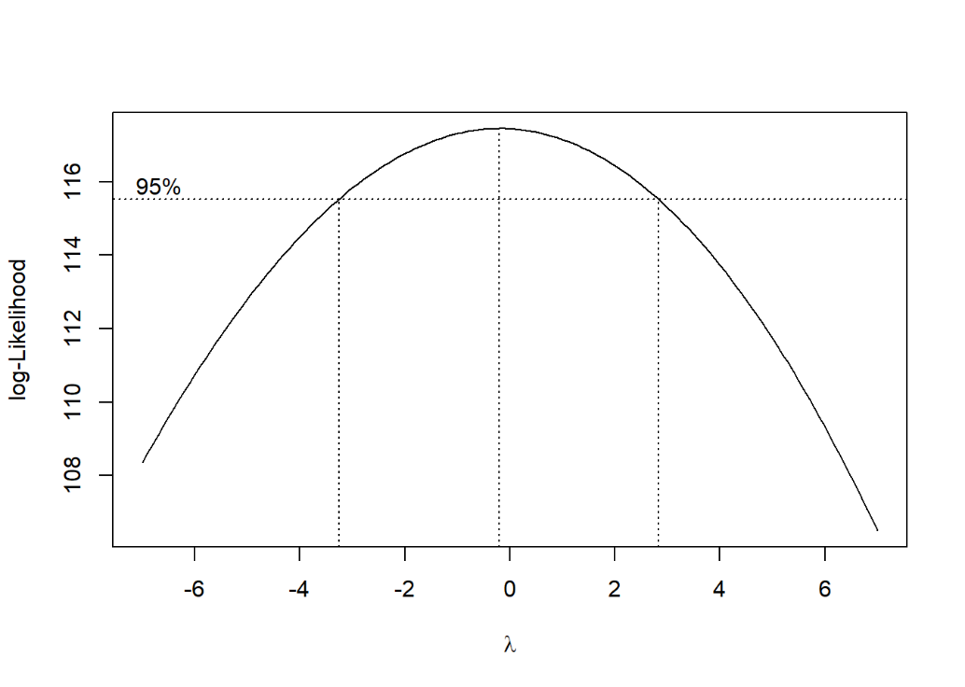
Gambar 2: Plot Box-Cox

Hasil plot menunjukkan bahwa nilai maksimum log-likelihood tercapai pada sekitar λ = 0 dan nilai satu berada dalam interval kepercayaan 95%. Hal ini mengindikasikan bahwa tidak diperlukan transformasi untuk menstabilkan ragam, karena data sudah cukup memenuhi asumsi stasioneritas ragam. Oleh karena itu, penanganan data difokuskan pada aspek ketidakstasioneran rata-rata, yang diatasi dengan melakukan differencing satu kali.

  - Pemodelan ARIMA
Fungsi auto.sarima() digunakan untuk memodelkan ARIMA dengan kombinasi model ARIMA dan ARIMA dengan drift. Model terbaik yang didapatkan, yaitu ARIMA(0,1,1) dengan AIC terkecil sebesar 1953,009. Informasi yang diperoleh pada model ARIMA(0,1,1) adalah prior berupa intercept ~ student (mu = 0, sd = 2,5, dan df = 6), scale parameter ~ student (mu = 0, sd = 1, dan df = 7), dan ma[1] ~ Normal (0, 0, 5). Sesuai dengan informasi tersebut, dapat disimpulkan sebaran prior data menyebar student-t atau normal.

  - Pendugaan Parameter Model dengan Bayesian
Package MCMCpack dan mcmc digunakan untuk melakukan pendugaan parameter posterior. Pendugaan ini dilakukan berdasarkan prior yang diperoleh pada tahap sebelumnya. Proses tersebut menghasilkan sebaran posterior untuk setiap parameter dalam model yang disajikan pada Gambar 3 dan Tabel 1.

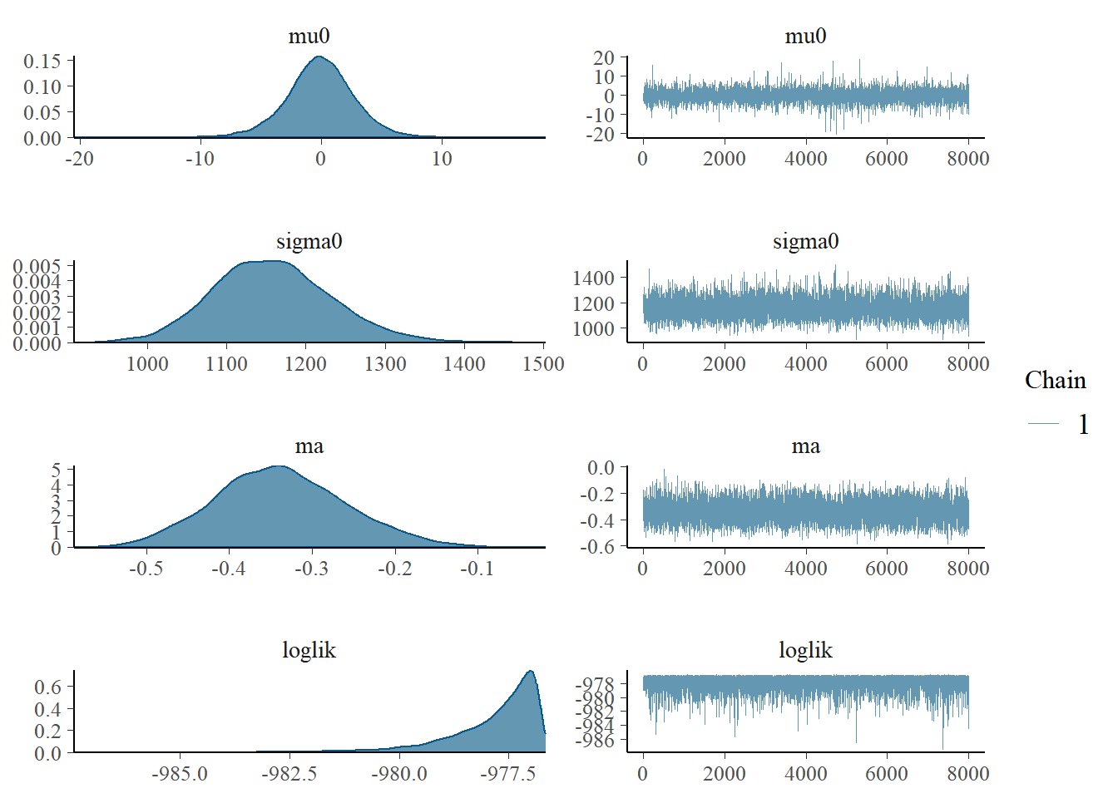
Gambar 3: Visualisasi sebaran posterior

Tabel 1: Informasi posterior
 | mean | se | 5% | 95% | ess | Rhat
mu0 | -0,084 | 0,033 | -4,874 | 4,546 | 8124,916 | 1,000
sigma0 | 1158,019 | 0,839 | 1040,843 | 1286,851 | 8082,474 | 0,999
ma | -0,338 | 0,001 | -0,465 | -0,203 | 7901,044 | 1,000
loglik | -977,823 | 0,012 | -979,900 | -976,830 | 7891,134 | 1,000

Tabel 1 menunjukkan bahwa seluruh parameter model memiliki hasil konvergensi yang baik. Hal tersebut dibuktikan melalui nilai effective sample size (ess) yang tinggi dan nilai Rhat yang sangat mendekati satu. Parameter mu0 memiliki titik pusat di sekitar -0,084 dengan selang kepercayaan antara -4,874 hingga 4,546. Parameter sigma0 memiliki titik pusat di sekitar 1158,019 dengan selang kepercayaan antara 1040,843 hingga 1286,851. Selain itu, parameter ma memiliki titik pusat di -0,338 dengan selang kepercayaan antara -0,465 hingga -0,203. Terakhir, parameter loglik memiliki titik pusat di -977,823 dengan selang kepercayaan antara -979,900 hingga -976,830. Keempat parameter memiliki nilai standard error (se) yang relatif kecil terhadap skala parameternya sehingga pendugaan parameter dapat dikatakan cukup presisi.
Parameter yang telah diduga tersebut digunakan dalam membuat prediksi terhadap data latih. Tujuannya adalah menilai kemampuan model dalam menangkap pola historis dari data. Gambar 4 menunjukkan hasil dari prediksi.

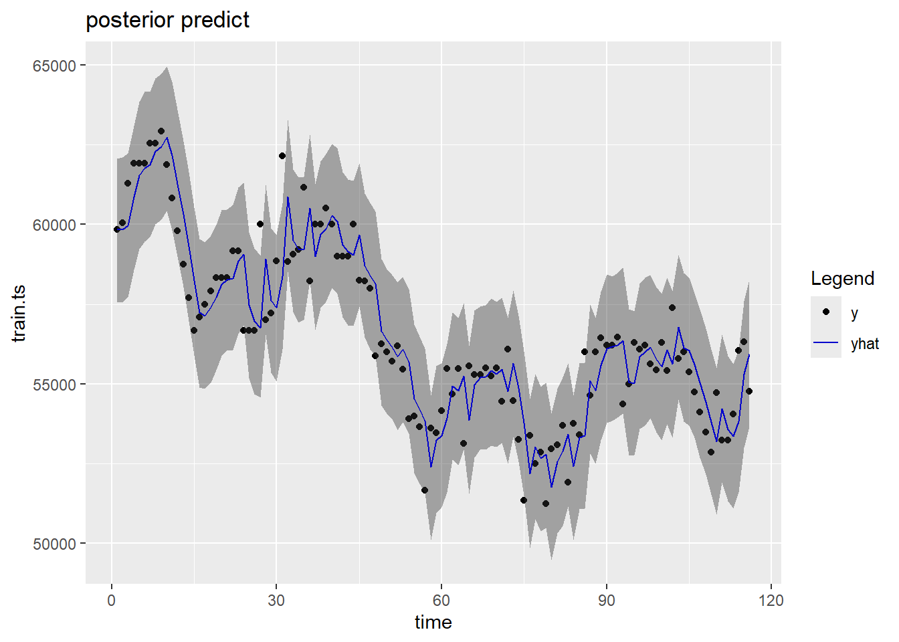
Gambar 4: Plot prediksi data latih dengan posterior

Pola prediksi yang dihasilkan (yhat) umumnya mengikuti arah dan fluktuasi data aktual (y). Hal ini menunjukkan bahwa model mampu menangkap dinamika struktural dalam data dengan baik. Kemudian, pita interval kepercayaan (warna abu-abu) menunjukkan ketidakpastian prediktif yang proporsional, dengan cakupan yang sesuai terhadap data aktual. Dengan demikian, model tidak hanya memiliki kemampuan dalam memberikan penduga titik tetapi juga memberikan informasi variabilitas prediksi.

  - Uji Diagnostik Model
Tahap analisis selanjutnya adalah pengujian empat asumsi sisaan. Pengujian dilakukan secara eksploratif melalui visualisasi dan secara formal menggunakan uji statistik. Gambar berikut menyajikan hasil pengujian secara eksploratif.

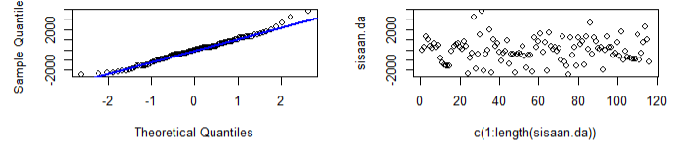
(a) | (b)

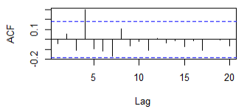
(c)
Gambar 5: Plot uji asumsi sisaan secara eksplorasi

Pengujian secara eksploratif terhadap asumsi sisaan model ARIMA dapat dilakukan dengan melihat ketiga plot pada Gambar 5. Asumsi bahwa sisaan menyebar normal ditunjukkan pada Gambar 5(a), di mana sebaran titik-titik pada grafik Q-Q plot mengikuti garis diagonal. Sementara itu, Gambar 5(b) menunjukkan bahwa sisaan menyebar secara acak dan merata di sekitar garis nol tanpa pola tertentu, yang mengisyaratkan bahwa ragam sisaan bersifat konstan atau homogen. Namun, pada Gambar 5(c), terdapat garis pada plot ACF yang melewati batas signifikansi. Hal tersebut menunjukkan adanya kemungkinan autokorelasi dalam sisaan. Maka dari itu, diperlukan pengujian secara formal untuk memastikan lebih lanjut apakah asumsi-asumsi tersebut benar-benar terpenuhi. Uji formal yang disajikan pada Tabel 2 menunjukkan bahwa seluruh asumsi sisaan sudah terpenuhi.

Tabel 2: Hasil uji asumsi sisaan secara formal
Uji asumsi | Nilai-p | Keterangan
Uji Jarque Bera | 0,299 | Sisaan menyebar normal
Uji Box-Ljung | 0,659 | Sisaan saling bebas
Uji Box-Ljung | 0,199 | Ragam sisaan homogen
Uji T | 0,578 | Nilai tengah sisaan sama dengan nol

  - Evaluasi Model
Setelah model ARIMA(0,1,1) dibentuk, langkah selanjutnya adalah melakukan evaluasi kinerja model tersebut untuk mengetahui seberapa baik kemampuan model dalam melakukan peramalan harga bawang merah di Papua. Evaluasi kinerja ini sangat penting dilakukan untuk memastikan bahwa model yang digunakan mampu menghasilkan peramalan yang akurat dan dapat diandalkan. Metrik evaluasi yang digunakan dalam penelitian ini adalah Mean Absolute Percentage Error (MAPE). Metrik ini dipilih karena mampu memberikan gambaran yang komprehensif mengenai tingkat kesalahan peramalan yang dihasilkan oleh model. Model dengan nilai MAPE yang paling kecil akan dianggap memiliki kinerja terbaik dan paling optimal untuk digunakan dalam peramalan harga bawang merah di Papua.

Tabel 3: Evaluasi model ARIMA(0,1,1)
MAPE Data Latih | MAPE Data Uji
1,626 | 2,111

Berdasarkan hasil evaluasi pada Tabel 3, terlihat bahwa model ARIMA(0,1,1) menghasilkan nilai MAPE data latih sebesar 1,626 dan MAPE data uji sebesar 2,111. Nilai-nilai ini menunjukkan bahwa model tersebut memiliki tingkat kesalahan peramalan yang relatif kecil dan tidak mengindikasikan overfitting dalam memodelkan data harga bawang merah di Papua. Dengan demikian, model ARIMA(0,1,1) dapat dianggap sebagai model yang optimal dan layak digunakan untuk melakukan peramalan harga bawang merah di wilayah tersebut. Selanjutnya, model ini dapat diterapkan untuk membantu pengambilan keputusan dalam sektor pertanian maupun perdagangan terkait komoditas bawang merah di Papua.

  - Peramalan
Hasil peramalan harga bawang merah ditampilkan dalam bentuk plot. Visualisasi ini memberikan gambaran visual terhadap pola dan kecenderungan harga di masa mendatang. Adapun hasil visualisasi tersebut ditampilkan pada Gambar 6.
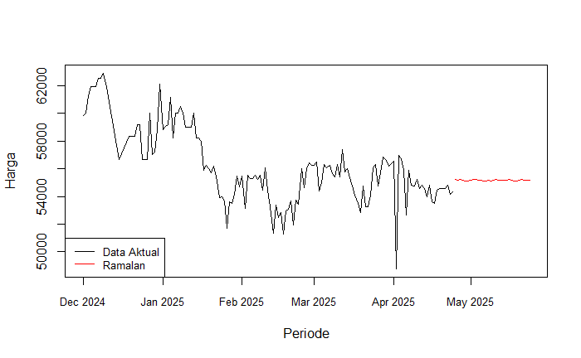
Gambar 6: Plot ramalan harga bawang merah selama 30 periode kedepan
Plot di atas menunjukkan hasil peramalan harga bawang merah yang cenderung stabil tanpa fluktuasi besar dalam jangka pendek. Tidak terlihat adanya fluktuasi besar maupun lonjakan harga yang signifikan selama periode peramalan. Dengan menggunakan model ARIMA(0,1,1), diperoleh hasil peramalan harga bawang merah di Papua untuk periode 9 Mei 2025 hingga 7 Juni 2025 yang disajikan pada Tabel 4.
Tabel 4: Ramalan harga bawang merah di Papua dari 9 Mei - 7 Juni 2025
Periode | Harga | Periode | Harga
9 Mei 2025 | 55179.32 | 24 Mei 2025 | 55133.22
10 Mei 2025 | 55112.18 | 25 Mei 2025 | 55177.75
11 Mei 2025 | 55149.38 | 26 Mei 2025 | 55223.45
12 Mei 2025 | 55227.63 | 27 Mei 2025 | 55164.83
13 Mei 2025 | 55131.27 | 28 Mei 2025 | 55154.92
14 Mei 2025 | 55201.25 | 29 Mei 2025 | 55125.13
15 Mei 2025 | 55209.79 | 30 Mei 2025 | 55189.79
16 Mei 2025 | 55159.71 | 31 Mei 2025 | 55239.62
17 Mei 2025 | 55175.43 | 1 Juni 2025 | 55115.50
18 Mei 2025 | 55162.34 | 2 Juni 2025 | 55219.08
19 Mei 2025 | 55189.38 | 3 Juni 2025 | 55099.83
20 Mei 2025 | 55199.58 | 4 Juni 2025 | 55154.49
21 Mei 2025 | 55135.43 | 5 Juni 2025 | 55171.10
22 Mei 2025 | 55167.23 | 6 Juni 2025 | 55198.79
23 Mei 2025 | 55142.38 | 7 Juni 2025 | 55220.47
Berdasarkan Tabel 4, harga bawang merah diperkirakan berada pada rentang Rp55.100 hingga Rp55.300 per kilogram selama periode 9 Mei hingga 7 Juni 2025. Harga tertinggi diperkirakan terjadi pada 31 Mei 2025 sebesar Rp55.239,62. Kemudian, harga terendah diperkirakan pada 3 Juni 2025 sebesar Rp55.099,83.
- Simpulan dan Saran
  - Simpulan
Penelitian ini menggunakan model ARIMA Bayesian untuk meramalkan harga bawang merah di Papua berdasarkan data harian. Model terbaik yang diperoleh adalah ARIMA(0,1,1) dengan estimasi parameter dilakukan menggunakan metode MCMC. Hasil estimasi menunjukkan parameter model telah mencapai konvergensi dengan nilai error yang kecil dan sebaran posterior yang stabil. Evaluasi model menggunakan MAPE menunjukkan bahwa model memiliki tingkat kesalahan peramalan yang relatif rendah. Hasil peramalan menunjukkan harga bawang merah cenderung stabil selama periode peramalan dan mengikuti pola data historis dengan baik. Oleh karena itu, pendekatan ARIMA Bayesian dapat dijadikan alternatif dalam peramalan harga komoditas pangan yang memiliki fluktuasi.

  - Saran
- Penelitian selanjutnya disarankan untuk menggunakan data dengan periode yang lebih panjang agar pola data dapat terlihat lebih jelas dan hasil peramalan menjadi lebih akurat.
- Penyertaan peubah-peubah eksternal yang mungkin memengaruhi harga bawang, seperti curah hujan, distribusi, dan konsumsi musiman agar hasil peramalan menjadi lebih baik.
- Penggunaan pendekatan Bayesian dapat dikembangkan lebih lanjut dengan mengeksplorasi jenis prior yang berbeda atau teknik MCMC yang lain untuk melihat dampaknya terhadap hasil prediksi.

Daftar Pustaka
Al Rosyid, A. H., Viana, C. D. N., & Saputro, W. A. (2021). Penerapan Model Box Jenkins (Arima) Dalam Peramalan Harga Konsumen Bawang Merah Di Provinsi Jawa Tengah. Agri Wiralodra, 13(1), 29-37.
Asrirawan, A., Permata, S. U., & Fauzan, M. I. (2022). Pendekatan univariate time series modelling untuk prediksi kuartalan pertumbuhan ekonomi indonesia pasca vaksinasi covid-19. Jambura Journal of Mathematics, 4(1), 86-103.
Barber, D., Cemgil, A. T., & Chiappa, S. (2011). Bayesian time series models. Cambridge University Press.
Bolstad, W. M., & Curran, J. M. (2017). Introduction to Bayesian statistics (3rd ed.). John Wiley & Sons.
Chan, K.-S., & Cryer, J. D. (2008). Time series analysis with applications in R. Springer.
Desiresta, R. P., Firdaniza, F., & Parmikanti, K. (2021). Estimasi parameter model volatilitas stokastik dengan metode Bayesian rantai Markov Monte Carlo untuk memprediksi return saham. Jurnal Matematika Integratif, 17(2), 73–83.
Ghosh, J. K., Delampady, M., & Samanta, T. (2006). An introduction to Bayesian analysis: Theory and methods. Spinger.
Horst, Rinne. (2009).The Wibull Distribution A Handbook. Justua Liebig University Giessen : Jerman.
Lee, P. M. (2012). Bayesian statistics: An introduction (4th ed.). John Wiley & Sons.
Reich, B. J., & Ghosh, S. K. (2019). Bayesian statistical methods. CRC Press.
Salaam, A., Somayasa, W., & Djafar, M. K., (2023). Estimasi parameter distribusi gamma untuk sampel tersensor tipe I dan II. Jurnal Matematika Komputasi dan Statistika. 3(1). https://doi.org/10.33772/jmks.v3i1.31
Shumway, R. H., & Stoffer, D. S. (2017). Time series analysis and its applications: With R examples (4th ed.). Springer
Suparman, & Doisy, M. (2014). Hierarchical Bayesian of ARMA Models Using Simulated Annealing Algorithm. TELKOMNIKA, 12(1), 87-96. DOI: 10.12928/TELKOMNIKA.v12i1.1706.
Ulya, F. Z., Wijaya, A. R., & Puspita, P.L., (2023). Peramalan Harga Cabai dan Bawang di Pasar Tradisional Purwokerto dengan Model Autoregressive Integrated Moving Average (ARIMA). Seminar Nasional Official Statistics (Vol. 2023, No. 1, pp. 757 – 766).
Wati, S., Nendissa, D. R., Olviana, T., & Retang, E. U. K. (2021). The Shallot Market Cointegration Between Markets in Province West Southeast and East Nusa Tenggara. International Journal of Business, Technology and Organizational Behavior (IJBTOB), 1(3), 176-188.

